Муниципальное казенное учреждение «Управление образования города Белово»
Муниципальное бюджетное общеобразовательное учреждение
«Основная общеобразовательная школа № 23 города Белово»
ул. Лесная, 1 б, пгт Грамотеино, г. Белово, Кемеровская область, 652614, Российская Федерация, тел. 9-01-29

ПОЛОЖЕНИЕ
о мониторинге качества образования
муниципального бюджетного общеобразовательного учреждения «Основная общеобразовательная школа № 23 города Белово»

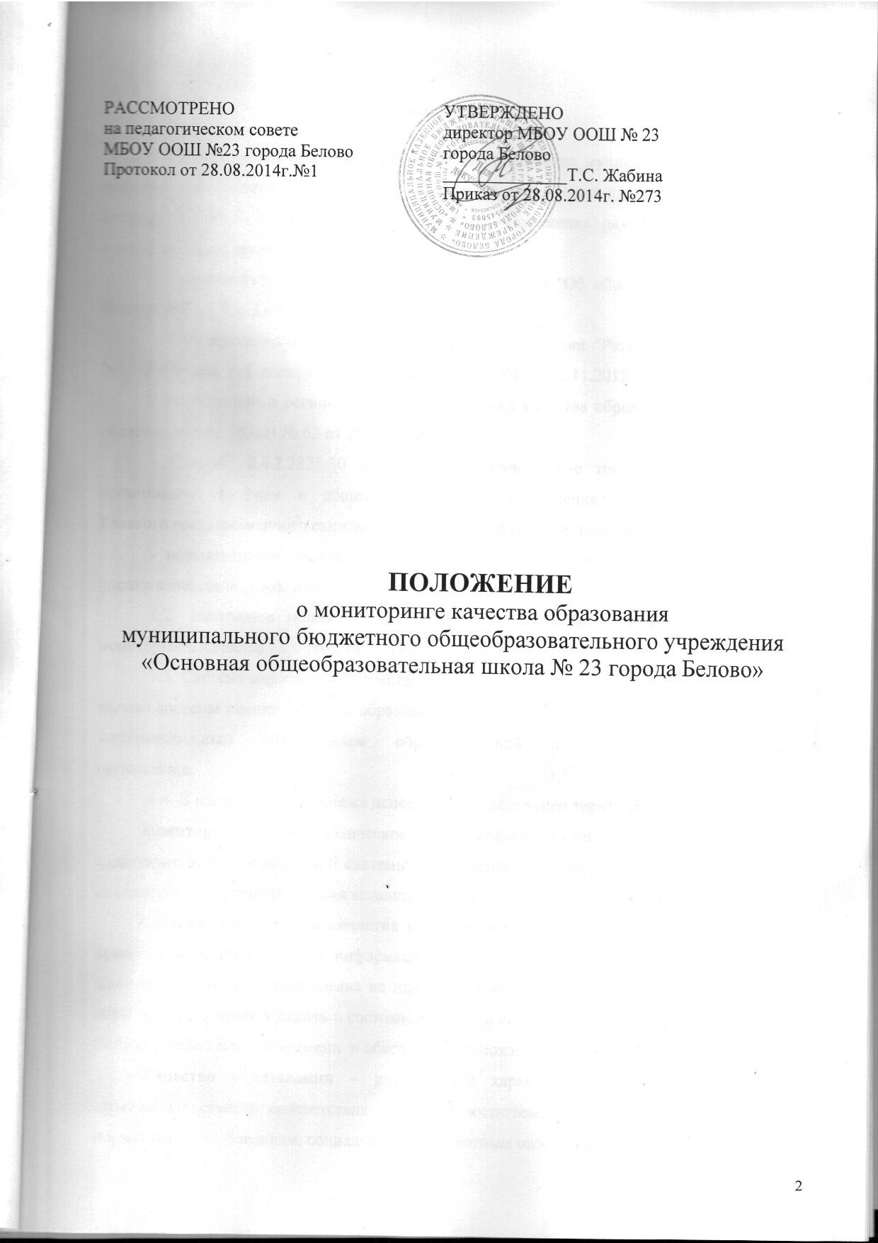

1.Общие положения

1.1. Положение о мониторинге качества образования муниципального бюджетного общеобразовательного учреждения «Основная общеобразовательная школа №23 города Белово» (МБОУ ООШ №23 города Белово) (далее – Положение) разработано в соответствии с нормативными документами:
- Федеральным законом от 29.12.2012 № 273-ФЗ "Об образовании в Российской Федерации" (п. 7 ч. 3 ст. 28);
- Государственной программой Российской Федерации "Развитие образования" на 2013-2020 годы, утв. распоряжением Правительства РФ от 22.11.2012 № 2148-р;
- Положением о региональной системе оценки качества образования в Кемеровской области (приказ ДОиН № 63 от 25.01.2008);
- СанПиН 2.4.2.2821-10 « Санитарно-эпидемические требования к условиям и организации обучения в общеобразовательных учреждениях», утв. Постановлением Главного государственного санитарного врача Российской Федерации от 29.12.2010 № 189;
- нормативными правовыми актами, регламентирующими реализацию процедуры оценки качества образования.
1.2. Настоящее положение устанавливает единые требования при проведении мониторинга качества образования (далее – мониторинг) МБОУ ООШ №23 города Белово.
1.3. Система мониторинга качества образования (далее - СМКО) является составной частью системы оценки качества образования МБОУ ООШ №23 города Белово и служит информационным обеспечением образовательной деятельности образовательной организации.
1.4. В настоящем положении используются следующие термины:
Мониторинг - систематическое отслеживание процессов, результатов, других характеристик образовательной системы для выявления соответствия (или несоответствия) ее развития и функционирования заданным целям.
Система мониторинга качества образования – система сбора, обработки, анализа, хранения и распространения информации об образовательной системе и ее отдельных элементах, которая ориентирована на информационное обеспечение управления качеством образования, позволяет судить о состоянии системы образования МБОУ ООШ №23 города Белово в любой момент времени и обеспечить возможность прогнозирования ее развития.
Качество образования – интегральная характеристика системы образования, отражающая степень соответствия реальных достигаемых образовательных результатов нормативным требованиям, социальным и личностным ожиданиям.
2.Цели и задачи системы мониторинга МБОУ ООШ №23 города Белово

2.1. Целью мониторинга является сбор, обобщение, анализ информации о состоянии системы образования МБОУ ООШ №23 города Белово и основных показателях ее функционирования для определения тенденций развития системы образования в образовательной организации, принятия обоснованных управленческих решений по достижению качественного образования.
2.2. Для достижения поставленной цели решаются следующие задачи:
- Создать единую систему диагностики и контроля состояния образования в образовательной организации, обеспечивающую определение факторов и своевременное выявление изменений, влияющих на качество образования.
- Получить объективную информацию о состоянии качества образования, тенденциях его изменения и причинах, влияющих на его уровень.
- Повысить уровень информированности потребителей образовательных услуг при принятии решений, связанных с образованием.
- Обеспечить объективность при проведении процедур аттестации педагогов, различных конкурсах профессионального мастерства.
- Принимать обоснованные управленческие решения администрацией образовательной организации.
2.3. Проведение мониторинга ориентируется на основные аспекты качества образования:
- качество результата;
- качество условий (программно-методические, материально-технические, кадровые, информационно-технические, организационные и др.);
- качество процессов.
2.4. Направления мониторинга определяются, исходя из оцениваемого аспекта качества образования по результатам работы образовательной организации за предыдущий учебный год, в соответствии с проблемами и задачами на текущий учебный год.
2.5. Основными принципами функционирования системы мониторинга качества образования МБОУ ООШ №23 города Белово являются объективность, точность, полнота, достаточность, системность, оптимальность обобщения, оперативность (своевременность) и технологичность.
2.6. Основными пользователями результатов мониторинга являются МКУ «Управление образования города Белово», администрация и педагогические работники МБОУ ООШ №23 города Белово, учащиеся и их родители (законные представители), представители общественности и др.
3. Организация и технология мониторинга

3.1. Мониторинг осуществляется в двух формах: постоянный (непрерывный) мониторинг (осуществляется непрерывно после постановки задач и создания системы запросов с соответствующей технологией сбора и обработки информации) и периодический мониторинг (осуществляется периодически).
3.2. Мониторинг представляет собой уровневую иерархическую структуру и включает в себя административный уровень образовательной организации, уровень методических объединений учителей-предметников и классных руководителей и уровень управляющего совета. Проведение мониторинга требует координации действий всех вышеперечисленных уровней управления образовательной организации. Администрация МБОУ ООШ №23 города Белово оказывает содействие в организации мониторинга, проводимого на муниципальном и областном уровнях.
3.3. Для проведения мониторинга назначаются ответственные, состав которых утверждается приказом директора образовательной организации. В состав лиц, осуществляющих мониторинг, включаются заместители директора по УВР, ВР, БЖ, руководители школьных МО, социальный педагог, учителя - предметники. Проведение мониторинга предполагает использование современных информационных технологий на всех этапах сбора, обработки, хранения и использования информации.
3.4. Реализация мониторинга предполагает последовательность следующих действий:
- определение и обоснование объекта мониторинга;
- сбор данных, используемых для мониторинга;
- структурирование баз данных, обеспечивающих хранение и оперативное использование информации;
- обработка полученных данных в ходе мониторинга;
- анализ и интерпретация полученных данных в ходе мониторинга;
- подготовка документов по итогам анализа полученных данных;
- распространение результатов мониторинга среди пользователей мониторинга.
3.5. Общеметодологическими требованиями к инструментарию мониторинга являются валидность, надежность, удобство использования, доступность для различных уровней управления, стандартизированность и апробированность. Процедура измерения, используемая в рамках мониторинга, направлена на установление качественных и количественных характеристик объекта. В отношении характеристик, которые вообще или практически не поддаются измерению, система количественных оценок дополняется качественными оценками. Основными инструментами, позволяющими дать качественную оценку системе образования, являются анализ изменений характеристик во времени (динамический анализ) и сравнение одних характеристик с аналогичными в рамках образовательной системы (сопоставительный анализ).
3.6. При оценке качества образования МБОУ ООШ №23 города Белово основными методами установления фактических значений показателей являются экспертиза и измерение.
Экспертиза – всестороннее изучение состояния образовательных процессов, условий и результатов образовательной деятельности.
Измерение – оценка уровня образовательных достижений с помощью контрольных измерительных материалов (контрольных работ, тестов, анкет и др.), имеющих стандартизированную форму, и содержание которых соответствует реализуемым в образовательной организации образовательным программам.
3.7. К методам проведения мониторинга относятся:
- экспертное оценивание,
- тестирование, анкетирование, ранжирование,
- проведение контрольных и других квалификационных работ,
- статистическая обработка информации и др.

4. Основные направления СМКО

4.1. К основным направлениям СМКО МБОУ ООШ №23 города Белово относятся:
- индивидуальные образовательные достижения учащихся;
- профессиональная компетентность педагогов, их деятельность по обеспечению требуемого качества результатов образования;
- качество организации воспитательно-образовательного процесса;
- материально-техническое обеспечение;
- инновационная деятельность;
- комфортность обучения;
- доступность образования;
- система дополнительных образовательных услуг;
- организация питания;
- состояние здоровья учащихся и сотрудников образовательной организации;
- воспитательная работа;
- финансовое обеспечение.

4.1.1. Процедура оценки качества индивидуальных образовательных достижений включает в себя:
- результаты государственной итоговой аттестации выпускников 9-х классов и вступительных испытаний в образовательные организации средне-специального образования;
- промежуточную аттестацию учащихся;
- мониторинговые исследования качества знаний учащихся 4, 8 классов по русскому языку, математике;
- участие во всероссийской олимпиаде школьников, конкурсах, соревнованиях, фестивалях и его результативность;
- мониторинговое исследование обученности и адаптации учащихся 5-х классов.
Показателями качества индивидуальных образовательных достижений являются:
- образовательные достижения по отдельным предметам;
- динамика образовательных достижений;
- уровень учебной мотивации учащихся;
- степень сформированности базовых компетентностей;
- удовлетворенность образовательным процессом;
- степень участия в образовательном процессе (активность работы на уроке, участие во внеурочной работе и т.д.);
- дальнейшее образование и карьера выпускника.
4.1.2. Процедура оценки профессиональной компетентности педагогов и их деятельности по обеспечению требуемого качества образования включает в себя:
- отношение к инновационной работе;
- отношение и готовность к повышению педагогического мастерства (систематичность прохождения курсов, участие в работе методических объединений, участие в научной работе и т.д.);
- знание и использование современных педагогических методик и технологий (в т.ч. коммуникативных);
- образовательные достижения учащихся (хорошисты, отличники, губернаторские стипендиаты; победители олимпиад, конкурсов, смотров, фестивалей и т.д.);
- подготовку и участие педагогов в качестве экспертов ГИА, аттестационных комиссий, жюри и т.д.;
- профессиональные достижения.
4.1.3.Процедура оценки качества образовательного процесса образовательной организации включает в себя:
- результаты лицензирования, государственной аккредитации;
- оценку отсева учащихся на всех уровнях обучения (количество, причины, динамика, законность);
- оценку открытости образовательной организации для родителей (законных представителей) и общественных организаций;
- эффективность механизмов самооценки и внешней оценки достоинств и недостатков в учебной, научно-методической, административной и хозяйственной деятельности, принятия стратегически значимых решений путем ежегодных публичных отчетов.
4.1.4.Процедура оценки качества материально-технического обеспечения образовательного процесса включает в себя:
- наличие и достаточность мультимедийной техники, её соответствия современным требованиям;
- программно-информационное обеспечение, наличие Интернета, эффективность использования в учебном процессе;
- оснащенность учебных кабинетов современным оборудованием, средствами обучения и мебелью;
- обеспеченность методической и учебной литературой.
4.1.5. Процедуры оценки качества инновационной деятельности включают в себя:
- оценку воздействия инноваций на развитие системы образования в целом;
- полезность и практическая значимость инновационных процессов;
- наличие договоров и совместных планов работы с образовательными организациями средне-специального образования; результативность выполнения договорных обязательств.
    - Процедура оценки комфортности обучения включает в себя:
- оценку соответствия службы охраны труда и обеспечение безопасности (техники безопасности, охраны труда, противопожарной безопасности, производственной санитарии, антитеррористической защищенности) требованиям нормативных документов;
- оценку состояния условий обучения требованиям СанПиН 2.4.2.2821-10 « Санитарно-эпидемические требования к условиям и организации обучения в общеобразовательных учреждениях», утв. Постановлением Главного государственного санитарного врача Российской Федерации от 29.12.2010 № 189.
- оценку морально-психологического климата в образовательной организации.
4.1.7. Процедура оценки системы дополнительного образования включает в себя:
- количество предоставляемых образовательной организацией дополнительных образовательных услуг и охват ими учащихся;
- заинтересованность родителей (законных представителей) и учащихся в дополнительных образовательных услугах, в т.ч. и платных;
- степень соответствия количества и качества дополнительных образовательных услуг запросам родителей (законных предстамвителей) и учащихся;
- результативность предоставляемых образовательных услуг (наличие победителей олимпиад, конкурсов, соревнований, фестивалей и т.д.);
- применимость полученных знаний и умений на практике.
4.1.8. Процедура оценки организации питания включает в себя:
- определение категории и количества детей, обеспечиваемых бесплатных питанием;
- изучение порядка определения контингента учащихся, нуждающихся в бесплатном питании;
- количество учащихся, получающих горячее питание за счет бюджетных средств и средств родителей;
- наличие претензий к качеству и ассортименту питания;
- соблюдение нормативов и требований СанПиН 2.4.2.2821-10 «Санитарно-эпидемические требования к условиям и организации обучения в общеобразовательных учреждениях», утв. Постановлением Главного государственного санитарного врача Российской Федерации от 29.12.2010 № 189.
4.1.9. Процедура оценки состояния здоровья учащихся включает в себя:
- наличие медицинского кабинета и его оснащенность в соответствии с современными требованиями;
- регулярность и качество проведения санитарно-эпидемиологических и гигиенических профилактических мероприятий;
- оценку заболеваемости учащихся, педагогических и других работников;
- оценку эффективности оздоровительной работы (оздоровительный компонент содержания учебных предметов, здоровьесберегающие программы, режим дня, организация отдыха и оздоровления детей в каникулярное время и т.д.);
- оценку состояния физкультурно-оздоровительной работы.
4.1.10. Процедура оценки качества воспитательной работы включает в себя:
- степень вовлеченности в воспитательный процесс педагогического коллектива и родителей (законных представителей);
- демократичности, характера планирования воспитательной работы (участие в планировании тех, кто планирует и тех, для кого планируют);
- охват учащихся таким содержанием деятельности, которая соответствует их интересам и потребностям;
- наличие детского самоуправления, его соответствие различным направлениям детской самодеятельности;
- наличие естественной связи: воспитание на уроке, вне урока, вне школы;
- удовлетворенность учащихся и родителей (законных представителей) воспитательным процессом и наличие положительной динамики результатов воспитания;
- наличие положительной динамики в оценке учащимися роли школы, класса, учителей, товарищей, удовлетворенности обучением, организации досуга, отношений с родителями (законными представителями);
- наличие сложившейся системы стимулирования участников воспитательного процесса.
4.1.11. Процедура оценки качества финансово-экономической деятельности включает в себя:
- оценку своевременности, объективности и открытости введения новой системы оплаты труда;
- анализ штатного расписания;
- анализ наполняемости классов;
- анализ сметы по бюджетным ассигнованиям на финансовый год и продуктивности использования её расходной части;
- наличие договоров по платным дополнительным образовательным услугам и другим приносящим доход услугам;
- оценку управленческих решений, принятых по актам проверок и обследований финансово-хозяйственной деятельности образовательной организации вышестоящими и другими организациями.
4.2.Объектами оценки качества результатов выступают:
4.2.1.«Внешняя» оценка:
- результаты независимой аттестации девятиклассников (результаты государственной итоговой аттестации);
- результаты независимого тестирования выпускников начальной школы;
- доля выпускников, не перешедших минимальный порог по результатам ГИА;
- количество участников и победителей олимпиад.
4.2.2.«Внутренняя» оценка:
- качество обучения (доля учащихся, имеющих оценки «4» и «5» по русскому языку, математике) по уровням обучения;
- доля учащихся 9-х классов, получивших аттестат об основном общем образовании;
- доля учащихся 9-х классов, получивших аттестат об основном общем образовании особого образца.

5. Права и ответственность должностных лиц, осуществляющих мониторинг

5.1. Должностные лица, осуществляющие мониторинг, имеют право:
- привлекать к диагностике специалистов учебного предмета для проведения качественного анализа деятельности проверяемого педагогического работника;
- использовать тексты, анкеты, согласованные со школьным МС;
- по итогам проверки – вносить предложения о поощрении педагогического работника, о направлении его на курсы повышения квалификации;
- рекомендовать по итогам проверки, изучения опыта работы педагога в педагогическом коллективе;
- рекомендовать педагогическому совету принятия решения о предоставлении педагогическому работнику права самоконтроля;
- использовать результаты диагностики для освещения деятельности образовательной организации.
5.2. Должностные лица, осуществляющие мониторинг, несут ответственность за:
- тактичное отношение к проверяемому работнику во время проведения контрольных мероприятий;
- качественную подготовку к проведению проверки деятельности педагогического работника;
- ознакомление педагогического работника с итогами диагностики до вынесения результатов на широкое обсуждение;
- доказательность выводов.

